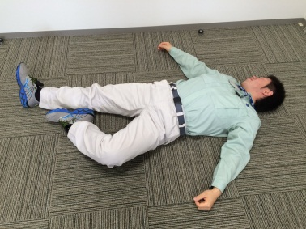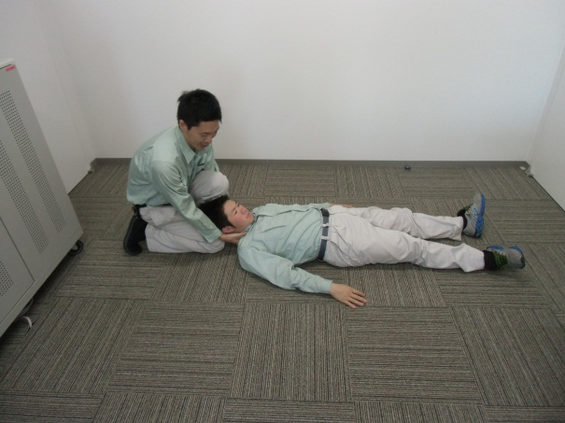

まず意識があるか確認します

意識がない場合は必ず頸椎を保護することを心がけましょう

**搬　送　法**

徒手搬送（近距離）　　　背部から後方に移動させる方法

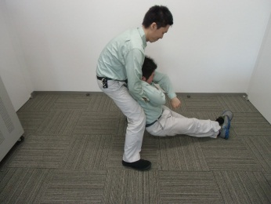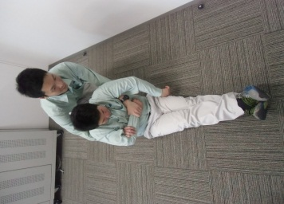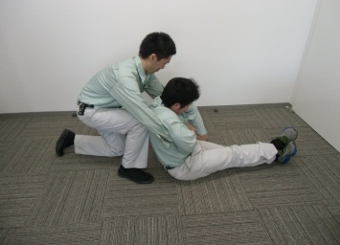

足を交差させる

持ち上げて後方にひきずる

脇の下から腕をつかむ

＜参考＞支持搬送・負傷者が片足を怪我した場合　　＜参考＞背負い搬送・おんぶして運ぶ方法

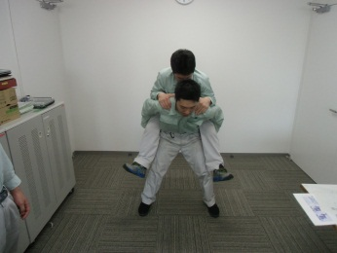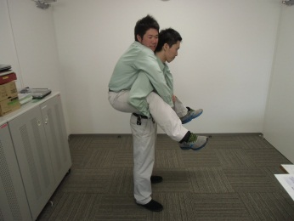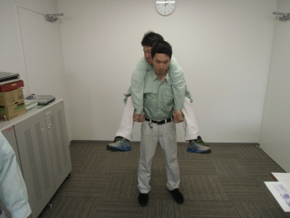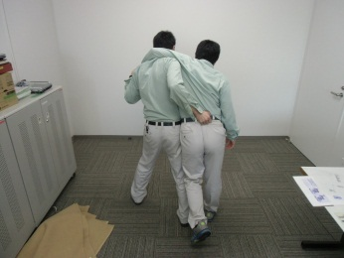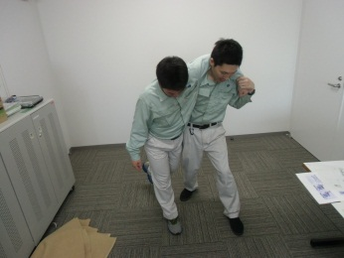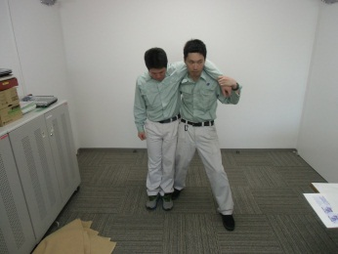

負傷者の手首を掴む

ベルトを掴む

怪我をしている方の足を腰に当てて二人三脚

２人で前後から搬送する方法 　　　２人で左右から搬送する方法

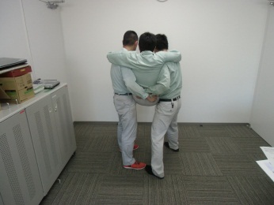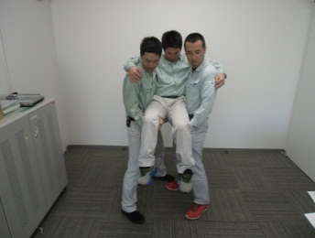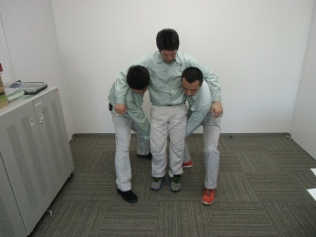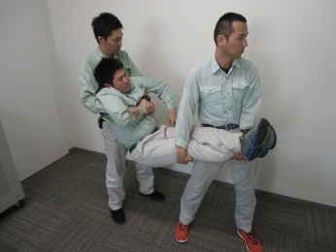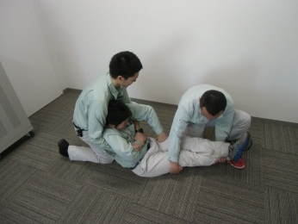

片方の手は負傷者の腰のベルト

もう片方の手は膝の後ろ側をもち

抱きかかえる

頭部を持つ人が声をかけ持ち上げる

降ろすときは足から降ろす。

体はできるだけ密着させる

担架搬送法（中～長距離）応急担架作成方法

毛布を使用　　６人での搬送を推奨

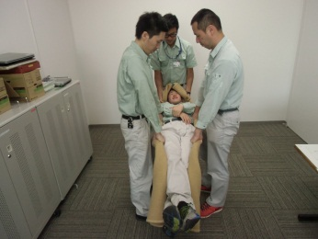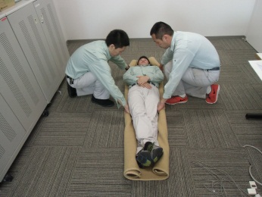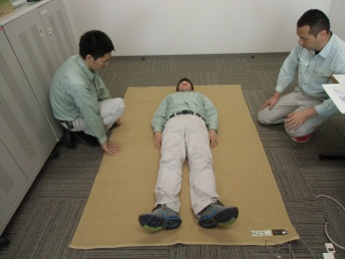

最低３人から搬送　毛布は逆手で（６人での搬送を推奨）

毛布の端をきつめに固く丸めます

担架から頭が出ないように注意

毛布と搬送棒を使用

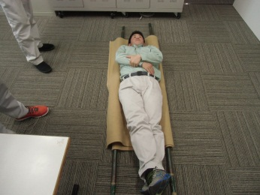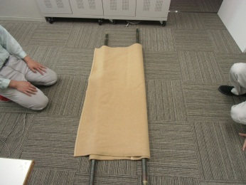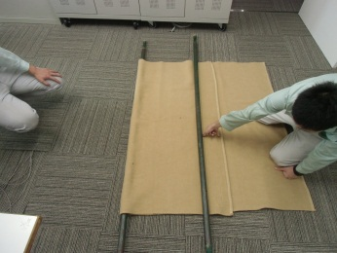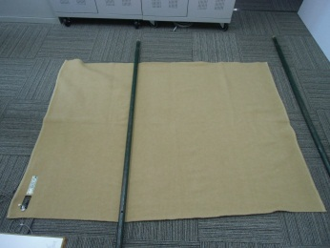

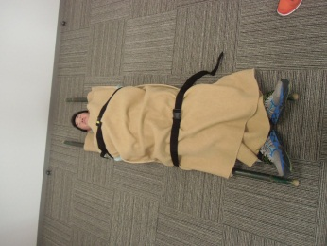

毛布をかけてベルトで固定

端から３分の１程度

端から１０㎝以上

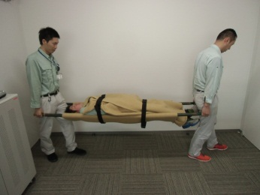

２人から搬送

【４人を推奨】

担架棒は逆手で持つ

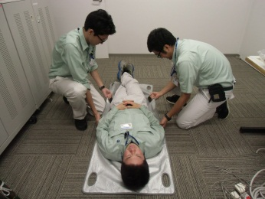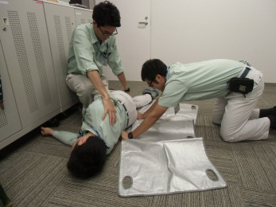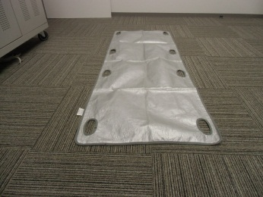　携帯型担架

４人で搬送

担架に乗せるのも簡単

携帯性に優れている

耐荷重は１００㎏